**Proyecto Final**

**Modelo conceptual**

El modelo conceptual nos permite comprender mejor los requerimientos y como esta distribuida nuestra base de datos.

**CAMBIOS Y CORRECCIONES**

Ya que este modelo es conceptual solo nos sirve para comprender el enunciado y los requerimientos mejor detalladamente por lo que no hubo ningún error por lo tanto no tenia ningún error.

**Modelo Lógico**

El modelo lógico nos permite realizar las tablas , estas basadas en las consultas (Queries) que se necesiten, como lo son los atributos y llaves de clustering .

**Consultas**:

1. Operaciones realizadas por cuenta habiente
2. Totales de Creditos y debitas para una institución financiera.
3. Reporte de cuentahabientes.
4. Reportes de instituciones Bancarios.
5. Reporte de Movimientos por cuentahabiente por mes

**CAMBIOS Y CORRECCIONES**

* Los principales problemas que se tenia en el modelo previamente realizado eran:
  + Los campos dentro de las tabla de queries innecesarios.
  + Atributos faltantes en las tablas de queries.
  + Llaves de Particionamiento malas, por lo que se modifico para que se puedan manejar de una mejor forma.
  + Claves de Clustering no definidas o erróneas, se hicieron correcciones de las llaves de clustering para que la informacion sea mas consistente y verídica a la hora de realizar las consultas.
  + Se crearon 2 tablas para poder realizar las consultas de débitos y créditos de una institución y no solo en 1 misma como se tenia anteriormente.



**Modelo Físico**

El modelo físico es el script donde se crearan y cargaran los datos de las tablas previamente realizadas en el modelo lógico.



1. **Reporte de operaciones realizadas por un cuentahabiente**

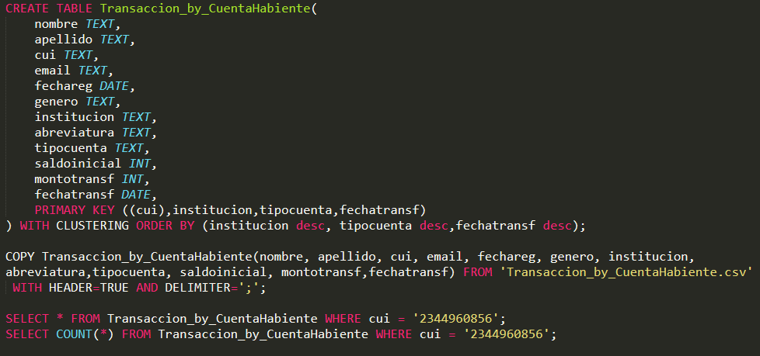



1. **Reporte de totales de créditos y débitos para una institución financiera.**
   1. **Debitos**

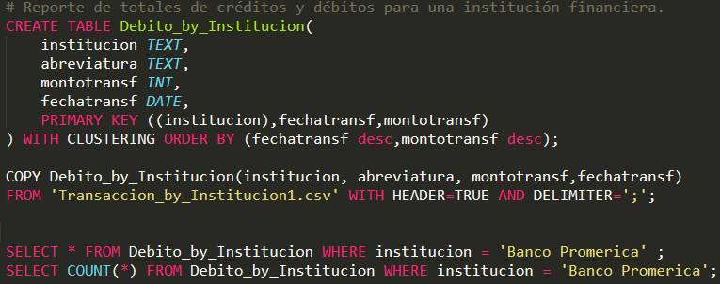

* 1. **Creditos**

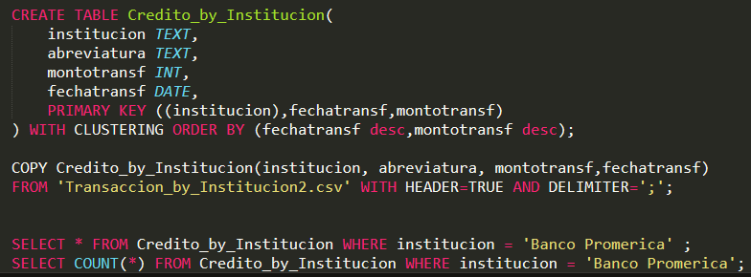

1. **Reporte de cuentahabientes**

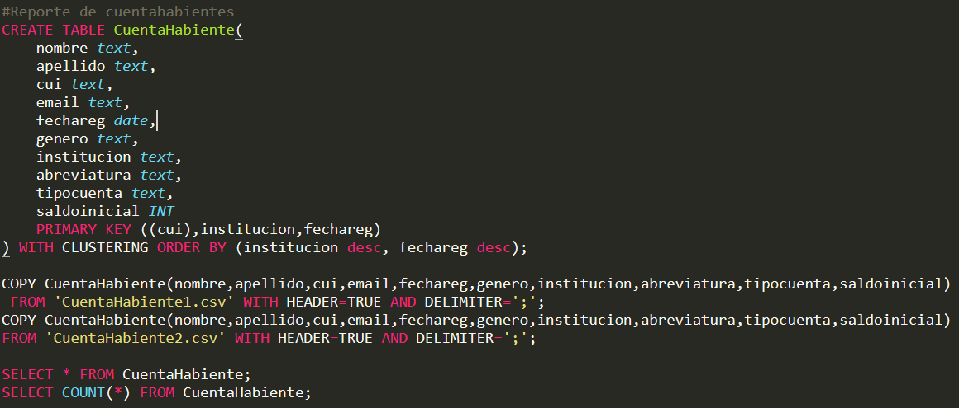

1. **Reporte de instituciones bancarias**

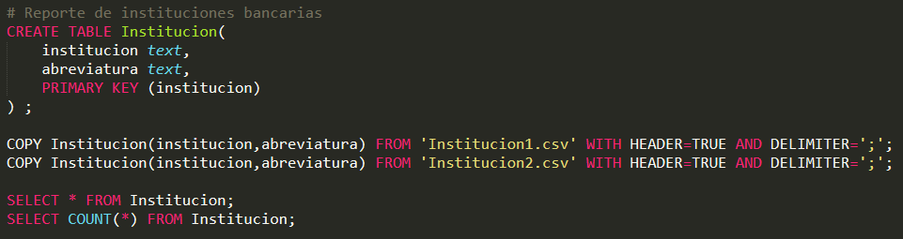

1. **Reporte de movimientos por cuentahabiente por mes.**

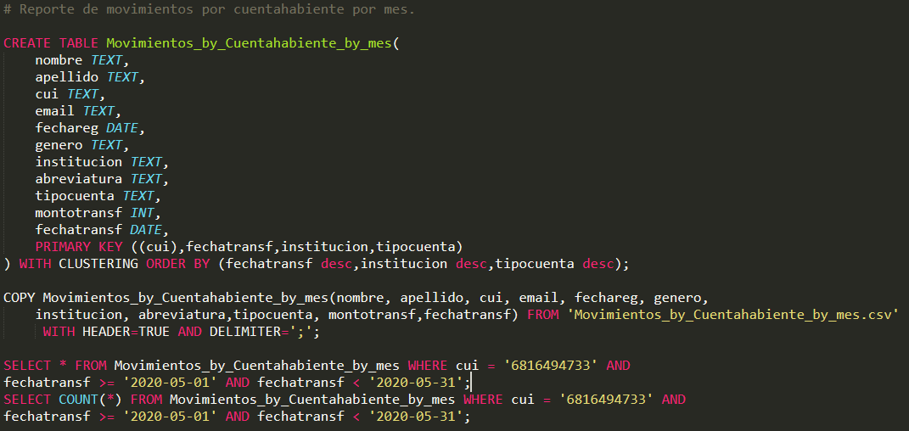

**CAPTURAS DE CLIENTE WEB**

